105學年度花蓮縣公私立學校一、四、七年級學生健康檢查注意事項
一、敬請各校協助場地布置及相關硬體器材提供：
(一)為使檢查流程順暢，場地安排敬請儘量安排於學生活動中心、禮堂等空間較大、有空調設備
檢查流程 | 學校受檢預估人數<300人 |  |  |  |  | 學校受檢預估人數>300人
檢查流程 | 長條桌 | 椅子 | 課桌椅(套) | 電風扇 | 屏風  (遮蔽物) | 長條桌 | 椅子 | 課桌椅  (套) | 電風扇 | 屏風  (遮蔽物)
牙齒診察 | 2 | 4 | 2 | 1 | 0 | 2 | 4 | 2 | 1 | 0
醫師診察 | 3 | 6 | 0 | 3 | 0 | 4 | 8 | 0 | 4 | 0
心電圖(一年級) | 2 | 2 | 2 | 1 | 2 | 3 | 3 | 3 | 1 | 3
回收體檢卡 | 1 | 2 | 0 | 1 | 0 | 1 | 2 | 0 | 1 | 0
合計 | 8 | 14 | 4 | 6 | 2 | 10 | 17 | 5 | 7 | 3
或在平面一樓樓層及環境清潔之場地，並請於檢查前完成場地佈置準備。
(二)一年級心電圖檢查，需請各學校配合事項：
- 為維護受檢者隱私及避免因吵雜環境影響檢查結果，敬請提供心電圖檢查之單獨隱密空間。
(1)受檢場地可安排於活動中心或禮堂者：請事前規劃可容納3-4張診療床之單獨隱密空間及
屏風。
(2)檢場地無法安排於活動中心或禮堂者：請提供3間連接教室，供心電圖檢查使用。
2.心電圖檢查所需時間較長，如影響到學生放學時間，敬請事前通知家長。
(三)男性學童請著運動短褲，脫掉上衣及脫掉鞋襪接受檢查，並同時進行醫師看診。
女性學童請著運動短袖、短褲、脫掉鞋襪受檢，並同時進行醫師看診。
二、為利學生檢體檢驗及健康檢查報告資料庫建立，敬請各校依序提供受檢學生資料，
mail至tsung@tzuchi.com.tw帳號，醫事室何宗融先生收：
1.105/9/2(五)前：提供受檢學生名冊（含學校、學校代碼、年級、班級、座號、身分證號、
姓名、姓別），以利檢驗作業。
2.各校健檢日前：提供受檢學生名冊(含身高、體重、視力)，以利核發報告作業。
三、敬請使用統一之牙科檢查格式(如附圖)
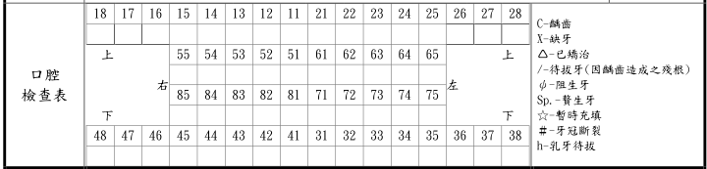

四、提供學校校護檢體採集注意事項（詳如附件），敬請依相關採集程序辦理。
五、學生身高、體重、視力、辨色力，應於巡迴健康檢查前測量完成，並紀錄於各學生健康檢查
紀錄卡中，如發現疑似異常者，可在健康檢查當日請工作團隊之醫師複查。
六、提供家長之注意事項（詳如附件），日期欄位敬請學校老師協助填寫，並影印轉交予學生帶回。
七、醫院將於檢查結束後二週，完成學校檢查結果總表及學生個人異常通知單，並通知校護老師
到院領取。
八、理學檢查之胸部、腹部及泌尿生殖檢查同意書敬請各校自行製作，並於檢查當日告工作團隊
，避免不必要問題。
九、慈濟醫院連絡電話：03-8561825轉13125。
§佛教慈濟醫療財團法人花蓮慈濟醫院 關心您的健康§

